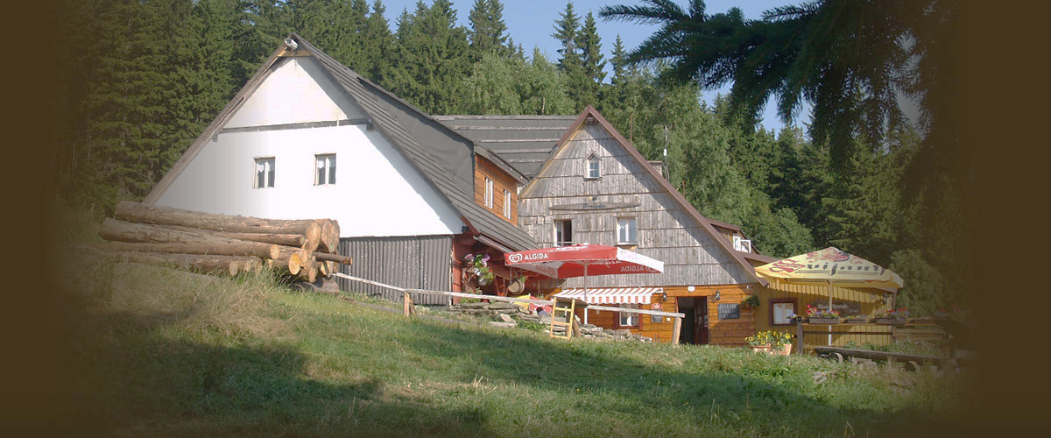
ŠKOLA V PŘÍRODĚ PRO poutníky z 5. A
OD PÁTKU 27. 5. DO PÁTKU 3. 6. 2022 CHATA BORŮVKA – VELKÁ ÚPA http://www.chataboruvka.cz/
Adresa: Chata Borůvka, Velká Úpa 16, 542 21 Pec pod Sněžkou
Cena: 4 700,- Kč (ubytování, doprava, 5 x denně strava, skupinový oděv,…..)
Odjezd v pátek 27. 5. 2022 od školy.
Sraz v 7 : 30 (na rohu ulic Urxova a Křižíkova – před sochou), odjezd v 8:00
Návrat v pátek 3. 6. 2022 ke škole v (v autobuse jedeme společně se třídou 1. D)
informaci ještě upřesníme
K autobusu je nutné donést bezinfekčnost s datem odjezdu. Veškeré léky, které dítě užívá, budou nadepsané jménem dítěte a přesným popisem užívání. Poprosím Vás také o vlastní minilékárničku, ve které bude mít dítě své kapky do nosu, které běžně užívá, své vlastní pastilky na bolení v krku, popřípadě lék na kašel, na který je dítě zvyklé při začínajících obtížích. Lékárnu s sebou vezeme, ale v případě drobného nachlazení u více dětí najednou nelze využít jedny kapky do nosu apod.
Děkuji za pochopení. Léky a bezinfekčnost budete předávat u odjezdu Alici Pavelcové.
Pokud se dětem dělá v autobuse špatně, dejte jim potřebný lék před cestou podle příbalového letáku a další část přibalte k lékům na cestu zpět (děti by měly vědět, že jej berou).
Důkladně prohlédněte dětem hlavy, pokud bude mít dítě vši, nemůže s námi na školu v přírodě odjet.
Dětem, prosím, nedávejte na cestu ani s sebou žádné sladkosti. Budeme moc rádi, pokud nám sladkosti dáte jako odměny s sebou – děti určitě strádat nebudou. U autobusu bude připravena krabice na případné odměny nebo jakékoliv sponzorské dárky. Předem za vše děkujeme.
Dětem s sebou také nedávejte žádnou elektroniku, mobilní telefony, chytré hodinky, MP3 a jiné elektronické hry.
Na hraní určitě budou stačit menší deskové nebo karetní hry. Budu brát také hry ze třídy a hry z klubu.
Na spaní nezapomeňte přibalit oblíbeného plyšáka.
Dětem s sebou přibalte alespoň dva korespondenční lístky s nadepsanou adresou, kam chcete poslat zprávu ze školy v přírodě a několik známek. Pohledy si zakoupíme na místě. Doporučené kapesné je
max. 300,- Kč v drobných. Pokud budete chtít, nechám si peníze u sebe a dám dětem až v případě nějakého společného nákupu.
Věci balte společně s dětmi, aby věděly, kde mají co hledat. Veškeré věci dětem podepište. Sbalte raději
do kufru, lépe se s ním v pokoji manipuluje. Kufr a vše, co děti budou mít jako zavazadlo v autobuse, označte prosím modrou stužkou. Pojedeme dvě třídy, každá bude vystupovat na jiném místě. Je potřeba znatelně odlišit naše zavazadla. Děkuji za pochopení. Sbalte dětem oblečení podle aktuální předpovědi počasí a s ohledem na to, že jedeme do Krkonoš, budeme hodně v lese a v přírodě v horách.
Na cestu do autobusu podepsaný batůžek (který budeme nosit s sebou na výlety), pití v dobře těsnící uzavíratelné podepsané lahvi (max. 1l) a vhodnou svačinu (naše první jídlo bude oběd),
Hračku, hru nebo knihu na cestu do autobusu.

Oděv (doporučené, ale prosíme vše podepsat)
- oblečení na chalupu
- oblečení na ven (do lesa)
pyžamo (raději jedno náhradní)
teplé ponožky
větrovka, pláštěnka
teplejší bunda na ven, čepice, tenké rukavice (krkonošské počasí je záludné)
alespoň dvoje tepláky nebo jiné sportovní kalhoty (šusťákové tepláky)
3x kraťasy (legíny a podobně)
3x mikina
3x triko s dlouhým rukávem
4x triko s krátkým rukávem
spodní prádlo na týden – 7 dní (pokud uznáte za vhodné, může být náhradní)
ponožky na týden – 7 dní (určitě přidejte náhradní)
kšiltovka nebo šátek na hlavu proti slunci
šátek (nejlépe úplně klasický obyčejný čtyřcípý) – určený na hry
Obuv
1x sportovní obuv (vhodná do lesa a na výlety)
1x sandály (nejlépe s pevnou špičkou)
1x holínky/obuv do deště a bláta
1x přezůvky do chaty s sebou v batůžku
Hygiena
1x zubní pasta
1x zubní kartáček
1x hřeben
1x tekuté mýdlo, šampon
2x ručník (menší na ruce, ranní a večerní hygienu a větší na sprchování)
1x vak na špinavé prádlo – velká plátěná taška nebo starší povlak na polštář (NE IGELITKA)
Ostatní
sluneční brýle
krém na opalování
repelent – podepsaný – proti hmyzu a klíšťatům
funkční podepsaná baterka a náhradní baterie do ní
pohodlný batůžek na výlety a aktivity v lese (dobře padnoucí, aby se vešlo pití a svačina, pláštěnka, mikina,…)
dobře uzavíratelná podepsaná láhev na pití (je zajištěn celodenní pitný režim)
penál (pero, barevné pastelky, fixy, nůžky, lepidlo)
trhací blok A4
vlastní knížku
balení papírových kapesníků
Deník
Dětem můžete určitě napsat, začněte ale v den našeho odjezdu. Pište dětem motivační
a povzbuzující zprávy, nikoliv zprávy o tom, jak se Vám stýská a je Vám smutno.
Berte prosím na vědomí, že se Vám ozveme, pokud by se dělo něco závažného. Budeme se snažit dávat informace a fotografie na stránky třídy, ale jen pokud bude signál a připojení na wi-fi.
Informaci o tom, jak jsme dorazili, napíšeme do e-mailu.
Lucka Klimešová (mobil: 774 596 332, lucie.klimesova@smysluplnaskola.cz)
Ondra Klouda, Alice Pavelcová (třídní mobil: 774 440 959)

